

**Sistema de venda de ingressos**

**Nome: Vagner Guilherme Macedo de Souza**

**RGM: 16 21504687**

**Curso: Análise e Desenvolvimento de Sistemas**

**Instituição: Cruzeiro do Sul – São Miguel Paulista**

**Matéria: Projeto Integrado em Análise e Desenvolvimento de Sistemas**

**Resumo**

O projeto teve como foco principal um sistema de vendas de ingressos, foi tratado como um sistema para dispositivos com o sistema Android, focando em qualidade e objetividade.

Pensado em facilitar o passeio em família ou com amigos de eventos de interesse dos usuários como cinema, shows, teatro e museus o sistema tem como objetivo identificar atrações mais próximas com horários que sejam adequados a usuário sem nenhuma ligação com patrocínio com donos de cinemas ou shopping e podendo ser acessado de qualquer lugar tendo uma conexão com a internet.

Na documentação e apresentada algumas imagens de protótipos do layout desse sistema, algumas imagens acabam sendo um pouco mais esticadas imaginando que o usuário fosse descer a pagina para preencher algumas informações que sejam necessárias para uso, desde o princípio da instalação o usuário terá que efetuar cadastro para pode utiliza-lo, caso o mesmo não queira fazer uma cadastro, poderá usar sua conta Google ou Facebook, acessando apenas colocando e-mail e senha da própria conta.

Não tem carrinho de compras no aplicativo, porém tem um histórico de compras que é enviado automaticamente para o e-mail cadastrado do usuário, foco será uma venda imediata o usuário efetuara a compra naquele instante sem segurar os ingressos em sua conta.

Nesse sistema todas as atrações e eventos escolhidos tem imagens identificando do que se trata a atração escolhida e informações como faixa etária, nome, tempo de duração e sinopse. No Layout que será mostrado abaixo o aplicativo mostra o foco no catalogo de cinema, porém ele irá funcionar da mesma forma para as outras categorias, tendo apenas diferenças na parte de assentos.

O usuário após escolher todas as condições e ingressos que o mesmo deseja irá ser gerado um código que o mesmo poderá apresentar no local ou ir até as maquininhas para imprimir os ingressos dependendo do evento e condições locais, poderá diretamente de seu aparelho, caso esteja conectado a uma rede com impressora ou enviar por e-mail caso ache que tenha necessidade de imprimir por um computador.

E um projeto de sistema simples, muito direto ao ponto sem que o usuário perca tempo e faça tudo super-rápido para ter acesso logo ao seu evento e possa curtir o máximo o seu dia sem correria e travamentos por ter várias telas e opções.

**Macro Fluxo (BPM) do sistema**

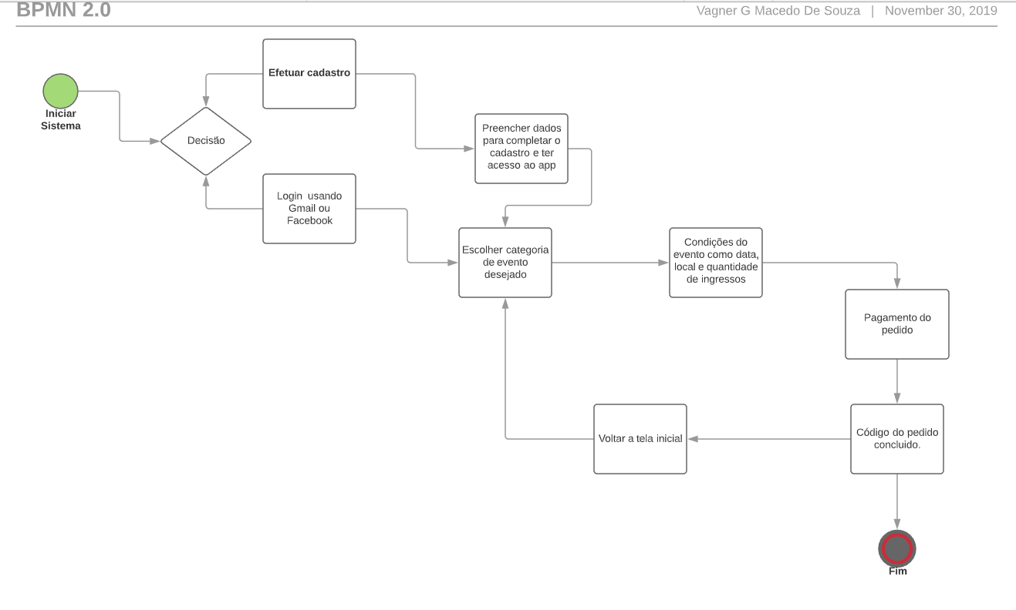

**Criação do protótipo/layout do sistema**

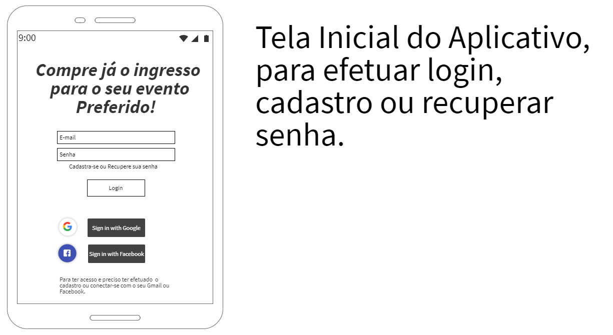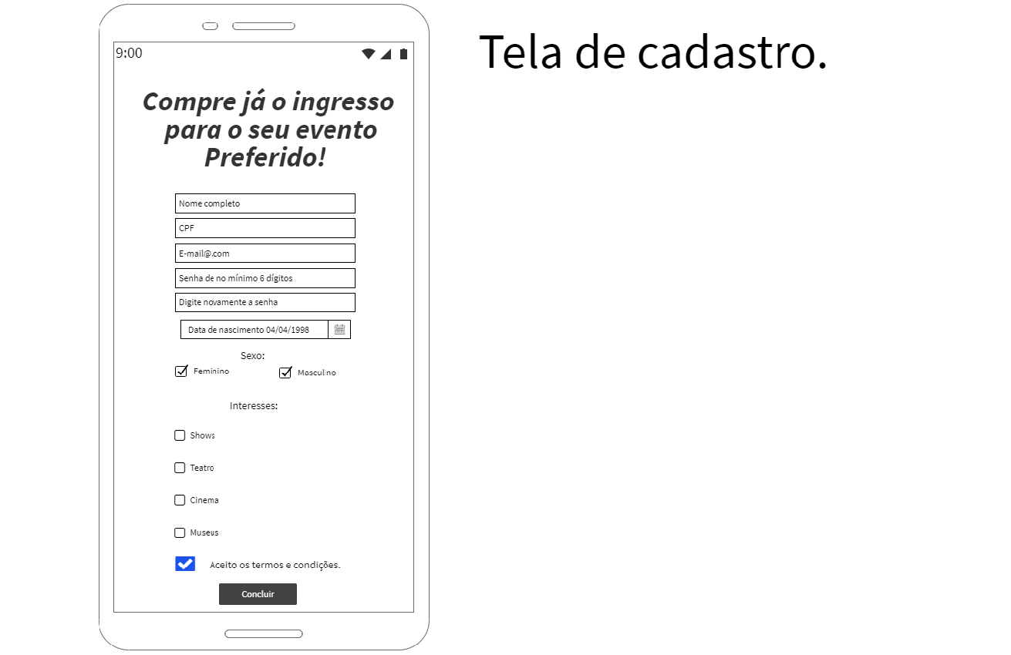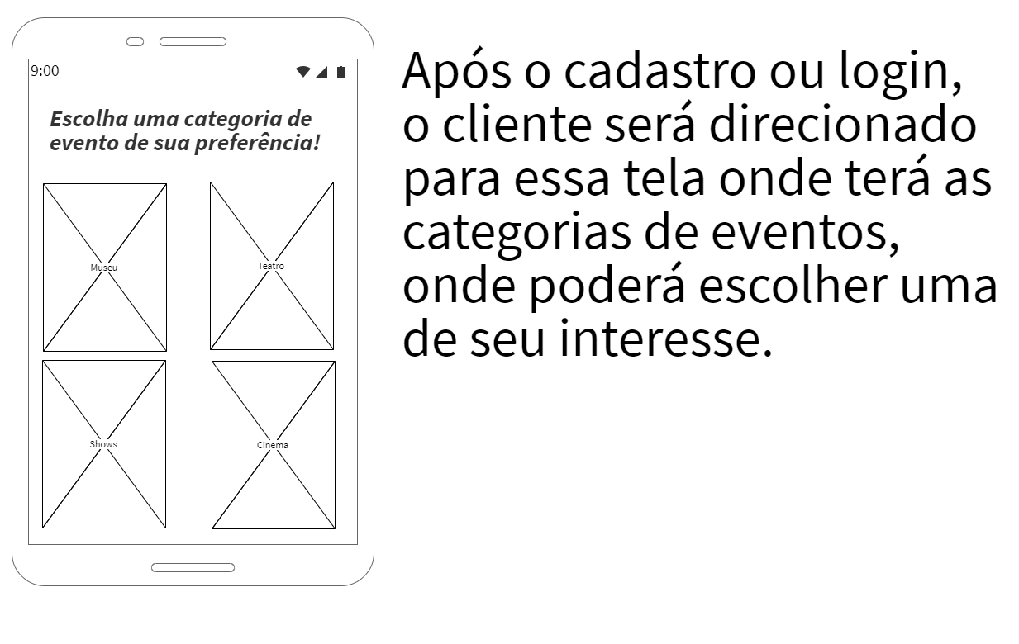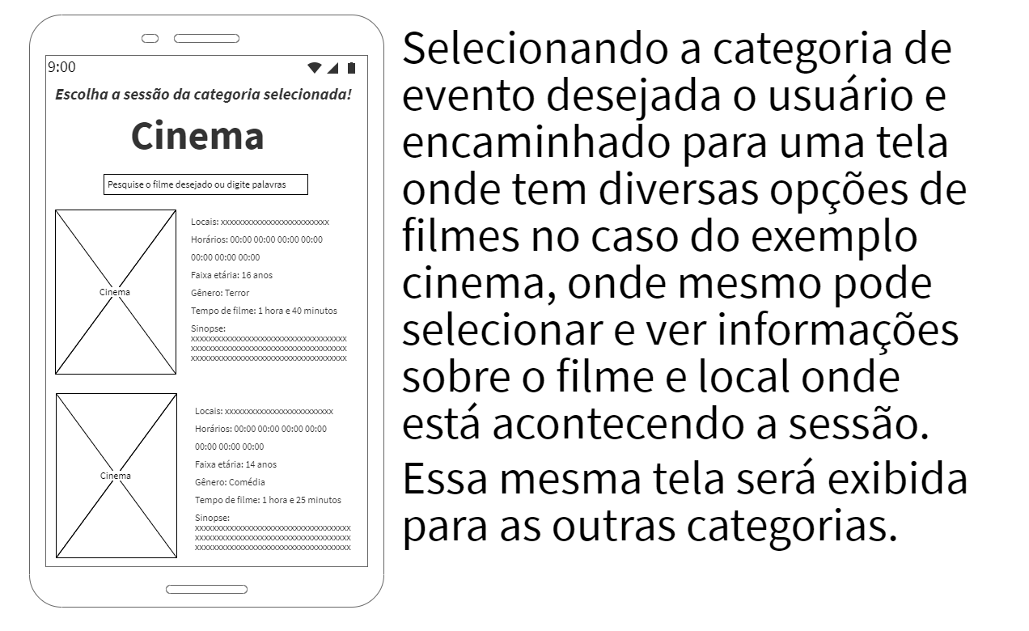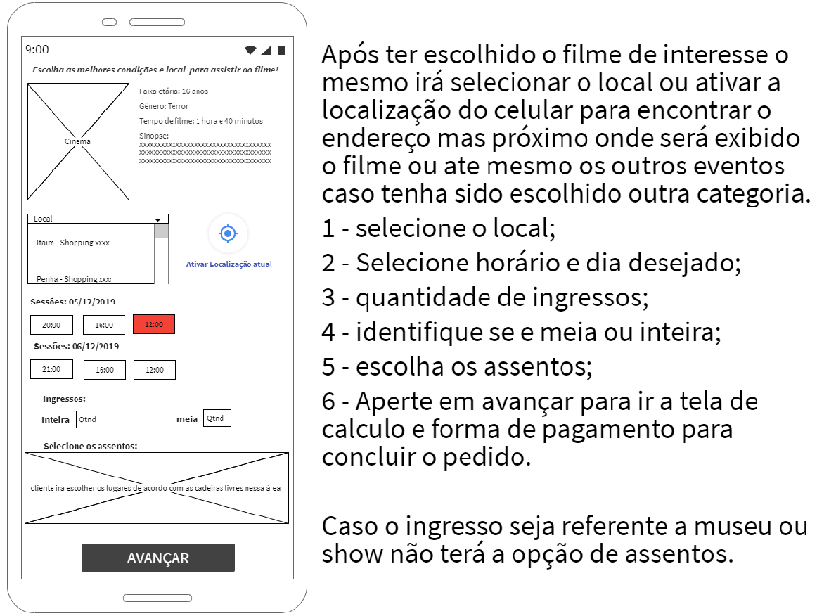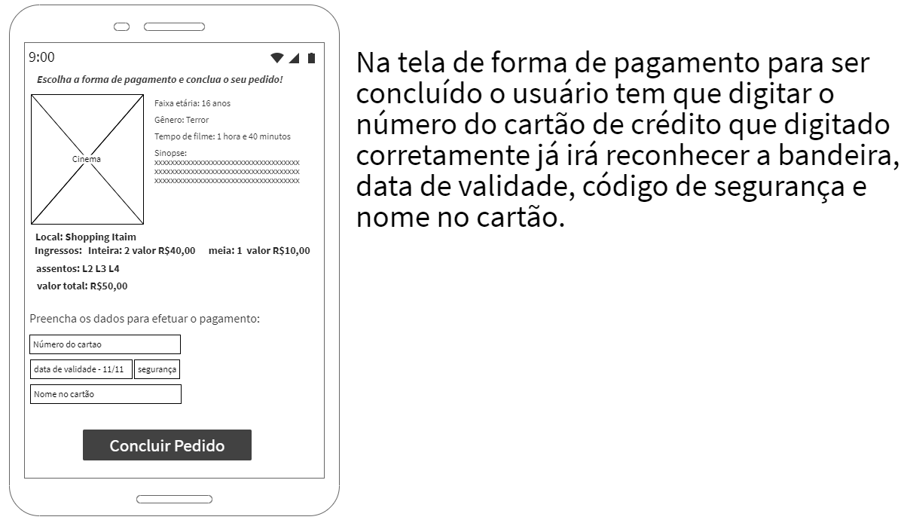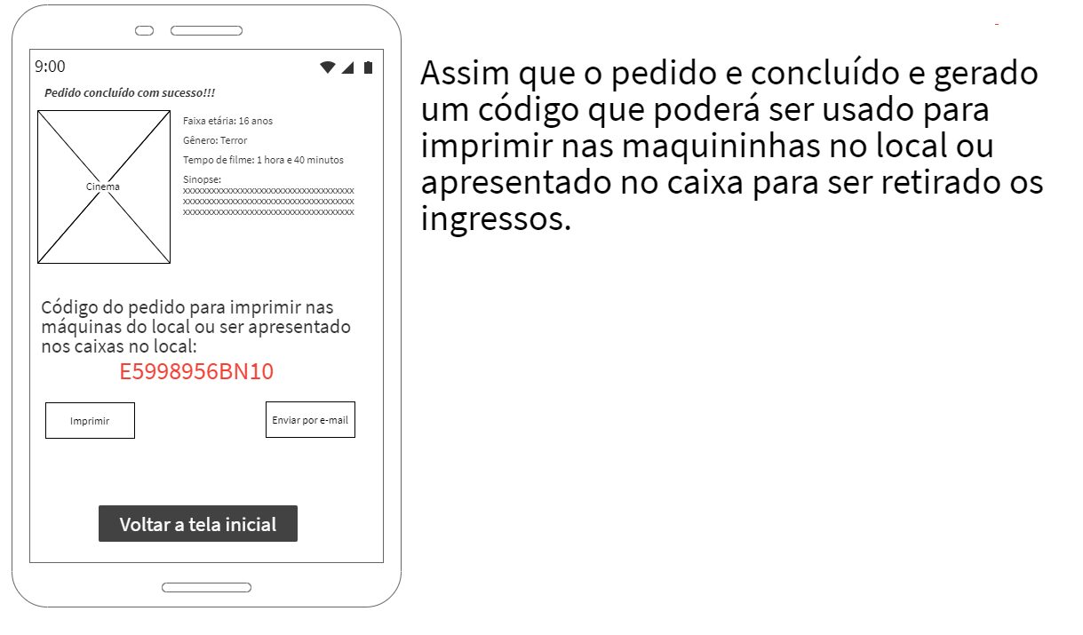

**Requisitos funcionais**

RF01: sistema permite que usuário escolha livremente o evento que deseja.

RF02: Cliente poderá efetuar compras de diversos ingressos de eventos diferentes.

RF03: Caso cliente saia do sistema quando voltar estará na mesma tela que parou.

RF04: sistema permite que cliente ligue a sua localização para achar o local mais próximo de eventos.

RF05: O sistema permite que o mesmo efetue impressão do seu pedido ao final.

RF06: O Sistema envia para o e-mail cadastrado o histórico de compras do cliente.

RF07: O Sistema envia para o cliente qualquer erro no momento da compra para o e-mail do usuário.

**Requisitos não funcionais**

RNF01**:** O sistema só permite acesso com cadastro ou login com conta Google ou Facebook

RNF02: O sistema e limitado a usuários Android.

RNF03: O sistema só aceita a forma de pagamento no cartão de credito.